16.11.22 – flach, feucht – nein nicht nochmal



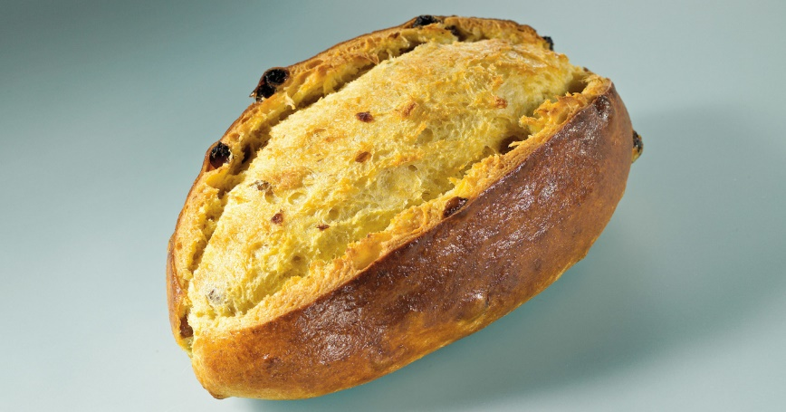

**Maisbrot – mit Wiibeeri**

Das Maisbrot begeistert durch seine süssliche Note, was mit Salzigem wie Fleisch, Chili oder anderen deftigen Eintöpfen wunderbar passt.

**ZUBEREITUNG**

1. Am Vortag: Vormischung herstellen, das heisst, das kochende Wasser mit dem Maisgriess vermischen. Bis zur Verwendung zugedeckt im Kühlschrank aufbewahren.
2. Zucker im Wasser auflösen.
3. Weissmehl, Zuckerwasser mit der Hefe und der Vormischung vom Vortag vermengen.
4. Der Masse nach ca. 5 Minuten Butter beigeben.
5. Salz beigeben und den Teig gut durchkneten.
6. Sultaninen schonend unter den Teig mischen.
7. Den Teig 90 bis 120 Minuten ruhen (aufgehen) lassen.
8. Aus dem Teig mehrere Stücke rund und länglich formen.
9. Auf ein gefettetes Blech legen, die Oberfläche mit Ei bestreichen, ruhen lassen und - wenn möglich - kurz in den Kühlschrank geben.
10. Die Oberfläche nochmals mit Ei bestreichen und in der Längsrichtung mit senkrechter Klingenführung fein einschneiden.

Im auf 210 Grad Ober-/Unterhitze vorgeheizten Backofen schieben. Rund 50 Minuten backen.

|  |  |  |  |  |
| --- | --- | --- | --- | --- |
|  |  |  | |  |
| **ZUTATEN**  **sehr viel** | **1 kg (85/100)**  **viel** | **16.11.2022** |  | |
| **Vormischung** |  |  |  | |
| 1,3 l | 1.105 | 0.6 l | Wasser, kochend | |
| 850 g | 460 g | 230 g | Maisgriess, fein | |
| **Teig** |  |  |  | |
| 1 kg | 540 g | 270 g | Weissmehl | |
| 2 dl | 1.7 dl | 0.85 dl | Wasser | |
| 130 g | 110.5 g | 55 g | Zucker | |
| 65 g | 32.5 g (42 g Würfel) | 17 g (halbe Würfel) | Hefe | |
| 65 g | 32.5 g | 17 g | Butter | |
| 40 g | 34 g | 17 g | Salz | |
| 500 g | 425 g - weniger | 100 g | Sultaninen | |

|  |  |  |
| --- | --- | --- |
| **INFO** |  | |
| Vorbereitungszeit Ruhezeit |  | 02:50 H  01:45 H |
| Koch- und Backzeit |  | 00:55 H |